socket是什么？

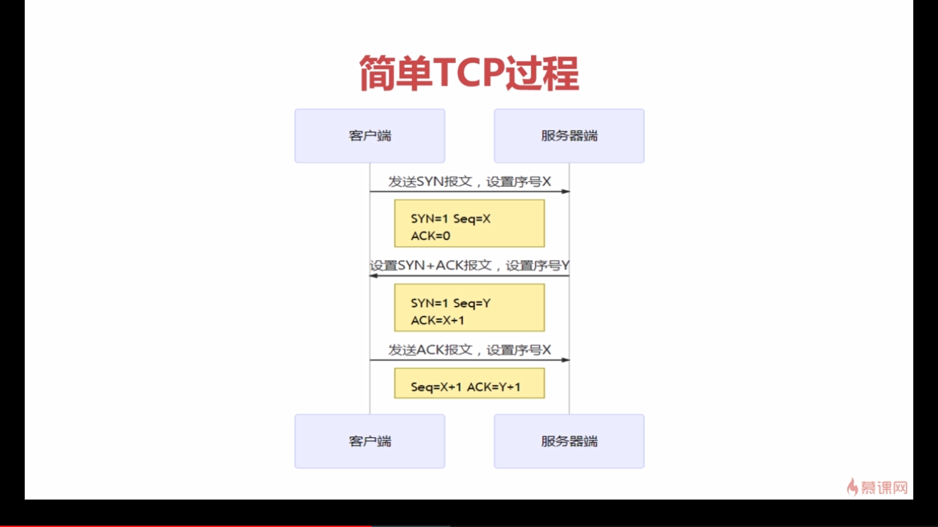

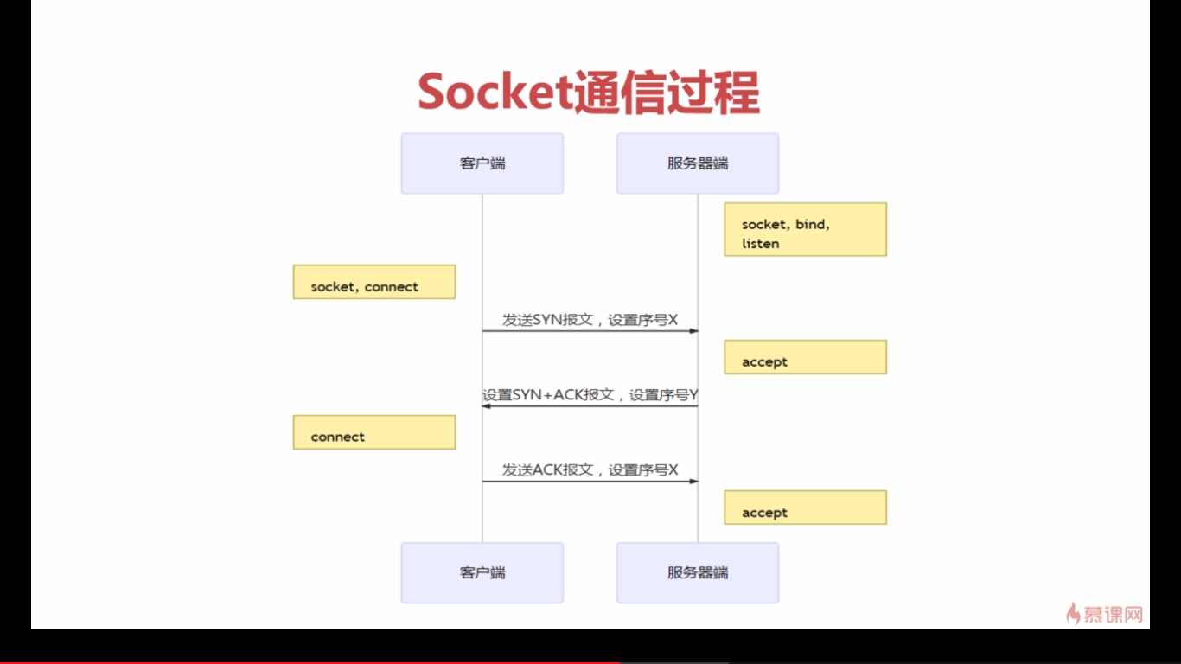

socket使用了tcp原理。

# socket编程

## socket通信方式

* socket分为UDP和TCP两种不同的通信方式

## socket的实现过程

socket能够适应多种网络协

socket是基础应用，了解socket可以举一反三

服务器传输大量数据，涉及网络协议

# socket的参数

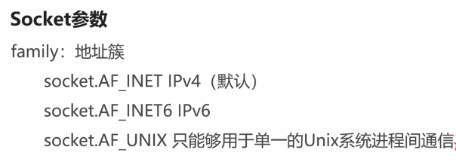

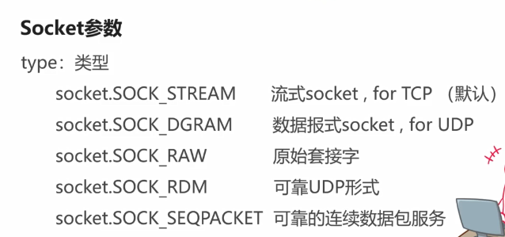

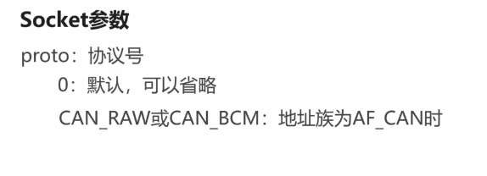

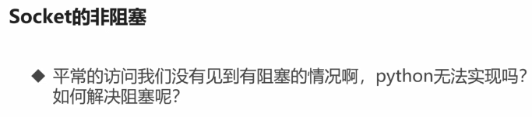

教程：

https://www.imooc.com/video/17681